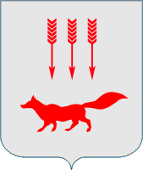 | 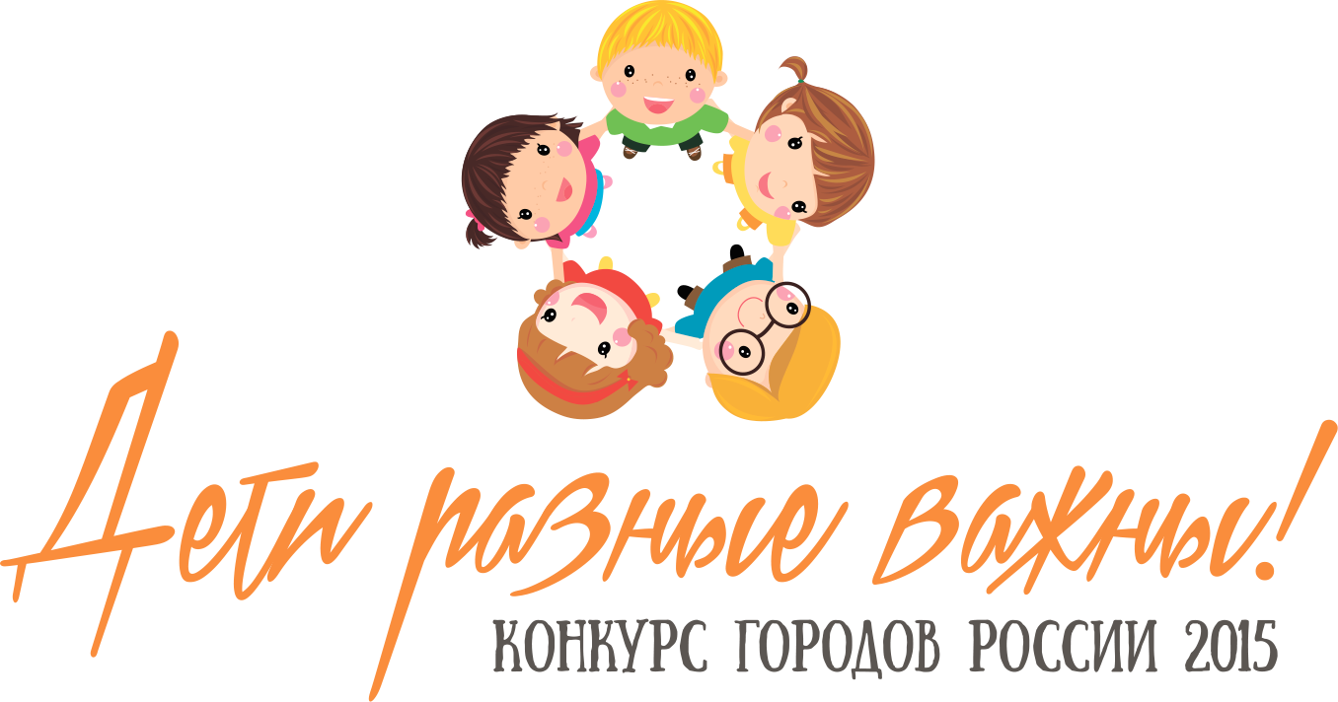 | 

Положение о проведении фестиваля-конкурса детского творчества «Планета детства» среди дошкольных образовательных учреждений
городского округа Саранск

1. Общие положения

1.1. Муниципальный фестиваль–конкурс детского творчества (далее фестиваль-конкурс) является личным и коллективным первенством в творчестве различных жанров (вокальное и инструментальное творчество), хореография, театр) среди детей дошкольного возраста.
1.2. Фестиваль–конкурс проводится в рамках Конкурса городов России «Города для детей» в целях выявления одаренных детей дошкольного возраста, коллективов художественной самодеятельности и развития творческого потенциала его участников.
1.3. Задачи фестиваля-конкурса:
– развитие художественного творчества детей дошкольного возраста;
– выявление талантливых детей и их стимулирование к дальнейшей творческой активности;
– создание условий для самореализации талантов и способностей детей в разных видах самодеятельного творчества;
– популяризация жанров художественной самодеятельности;
– обмен опытом между коллективами, руководителями, педагогами, повышение их профессионального мастерства;
– привлечение внимания общественности к детскому творчеству.

2. Организаторы и организационный комитет фестиваля–конкурса

2.1. Организаторами фестиваля–конкурса являются:
– Управление образования Департамента по социальной политике Администрации городского округа Саранск;
– Управление культуры Департамента по социальной политике Администрации городского округа Саранск;
– МУ «Информационно-методический центр».
2.2. Состав оргкомитета фестиваля–конкурса утверждается приказом заместителя Директора Департамента по социальной политике Администрации городского округа Саранск – начальника Управления образования.
2.3. Организационный комитет:
– осуществляет подготовку проведения фестиваля–конкурса;
– разрабатывает программу и график проведения этапов фестиваля–конкурса;
– утверждает состав жюри фестиваля–конкурса;
– организовывает награждение участников.
2.4. Общее руководство, координацию, организацию и проведения фестиваля–конкурса осуществляет заместитель Директора Департамента по социальной политике Администрации городского округа Саранск – начальник Управления образования.

3.Жюри конкурса

3.1. В состав жюри фестиваля-конкурса входят ведущие специалисты во всех номинациях фестиваля–конкурса, представители учредителей фестиваля-конкурса.
3.2. Жюри осуществляет отбор участников фестиваля-конкурса на первом этапе для выступления в гала-концерте финала фестиваля-конкурса, а по итогам финала выбирает победителей фестиваля–конкурса.
3.3. Решение жюри не обсуждается, обжалованию и пересмотру не подлежит. Оценочные листы членов жюри конфиденциальны, демонстрации или выдаче не подлежат.

4. Участники фестиваля–конкурса

4.1. К участию в фестивале–конкурсе допускаются детские творческие коллективы и отдельные исполнители из муниципальных дошкольных образовательных учреждений городского округа Саранск, без предъявления требований к специальной подготовке.
4.2. Критерием отбора для участия в фестивале–конкурсе является возраст его участников, который устанавливается с 3 до 7 лет включительно и делится на две возрастные группы:
– первая возрастная группа – от 3 до 5 лет (вторая младшая группа, средняя группа);
– вторая возрастная группа – от 5 до 7 лет (старшая группа, подготовительная к школе группа).

5. Порядок проведения фестиваля–конкурса

5.1. Фестиваль–конкурс проводится в два этапа:
– первый этап – отборочный этап. Отборочный этап проходит в дошкольном образовательном учреждении, подавшем заявку на участие, в период с 25 по 28 мая 2015 г.
– второй этап – финал фестиваля-конкурса. Проводится путем прямого сценического отбора среди участников, прошедших в финал фестиваля-конкурса.
5.2. Отбор участников фестиваля-конкурса производится по 10-ти балльной системе по следующим критериям:
– уровень и техника исполнительского мастерства;
– оригинальность,
– композиционное построение номера,
– соответствие репертуара исполнительским возможностям и возрасту участников,
– артистизм,
– раскрытие художественного образа,
– сценичность (пластика, дизайн костюма, реквизит, культура исполнения).
5.3. Решение жюри на всех этапах фестиваля-конкурса окончательное и пересмотру не подлежит.
5.4. По результатам отбора в первом этапе жюри составляет протокол, в котором указывает участников прошедших в финал фестиваля–конкурса.
5.5. По каждой номинации фестиваля-конкурса от дошкольного образовательного учреждения должно быть не более одного номера (продолжительностью не более 5 минут) в каждой возрастной группе. Участник фестиваля-конкурса может участвовать в качестве солиста только один раз по одной номинации фестиваля-конкурса.
5.6. При проведении фестиваля-конкурса допускается присутствие групп поддержки, зрителей.

6. Номинации фестиваля-конкурса

6.1. Номинациями фестиваля-конкурса являются:
– вокал:
Эстрадный вокал
Народный вокал
Академический вокал
– хореография:
Народный танец
Классический танец
Современный танец
Эстрадный танец
Бальный танец
– инструментальное творчество:
Народные инструменты
Классическое инструментальное творчество
Эстрадное инструментальное творчество
– театральное творчество:
Художественное слово
Драматический театр
Кукольный театр
Театр мимики и жеста
– оригинальный жанр
Цирковые номера
Пантомима
Акробатика
– разговорный жанр.

7. Организационные вопросы

7.1. К участию в фестивалях-конкурсах допускаются творческие коллективы и солисты, своевременно подавшие заявку на участие (приложение 1 к настоящему положению).
7.2. Заполненную заявку установленного образца необходимо представить по адресу: г. Саранск, ул. Б. Хмельницкого, д. 57, каб. 204 в срок до 21 мая 2015 г. (приложение 1).

8. Награждение участников фестиваля-конкурса

8.1. По результатам финала фестиваля-конкурса членами жюри составляется протокол с указанием победителей.
8.2. Участники фестиваля-конкурса, вышедшие в финал являются дипломантами фестиваля–конкурса.
8.3. Высшей наградой фестиваля-конкурса является Гран-при. Жюри имеет право не присуждать Гран-при при невозможности определить участника для вручения награды, отвечающего критериям, указанным в п.3.2.
8.4. Награждение победителей фестиваля-конкурса осуществляется по каждой номинации и возрастной категории с вручением дипломов: лауреат I, II, III степени.
8.5. Организаторы фестиваля-конкурса оставляют за собой право присуждать специальные призы.
8.6. По итогам проведения фестиваля-конкурса будут размещены баннеры с победителями на остановках общественного транспорта.

ЗАЯВКА
на участие в фестивале-конкурсе детского творчества «Планета детства» среди дошкольных образовательных учреждений городского округа Саранск

- Наименование МДОУ/МАДОУ
- Название коллектива / ФИ индивидуального конкурсанта
- Возраст
- Номинация
- ФИО (полностью), должность, телефон руководителя творческого коллектива
- Общий состав коллектива
- Название конкурсного номера

Подпись руководителя МДОУ/МАДОУ

Печать

